**C:\Users\Admin\AppData\Local\Microsoft\Windows\Temporary Internet Files\Content.IE5\VL4S6355\MC900015883[1].wmf 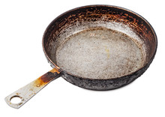wie dä hei**

*BAUERN- FLEISCHKÄSE* ***mit Spiegelei 19.50***

*PANIERTE -SCHNITZEL* ***(vom Nierstück) 27.-***

*PANIERTE -SCHNITZEL****(vom Kalbsbäggli) 36.-***

*SCHWEINS-GORDONBLEU**XXL*  ***34.50***

**Beilagen**

*Pommes-Frites,Tomatenspaghetti,Butter-Nudeln*

*WURST-KÄSESALAT GARNIERT* ***19.50***

*EINFACH*  ***15.50***

***TARTAR***

***Mit Briosch-Toast und Butter***

***33.-***